IIIP9T1(28092020) MATEMÁTICAS JT - ALGEBRA 9°
Nombre: _____________________________ Grado 9___
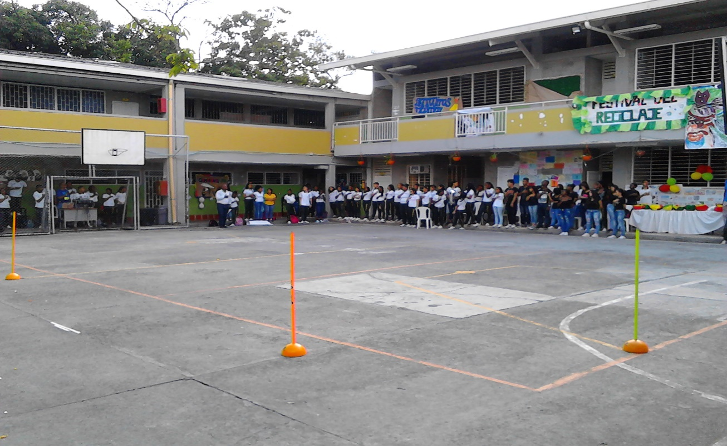
- Eres lo que haces, no lo que dices que harás.

1. Consulta o recuerda información de lo siguiente (Escribe):
Ángulo recto.
Ángulos adyacentes.
Ángulo llano.
Bisectriz de un ángulo.
Perímetro
Valor numérico
Propiedad fundamental de los triángulos.
2. MANEJO DE VARIABLES. (Escribe)
a. ¿Qué es una variable?
b. ¿Como despejar una variable?
c. Hacer el despeje indicado.
3. Como Graficar una función lineal (recordar el valor numérico.) (Escribe)

4.Que es un sistema de ecuaciones? (Escribe)

5.Metodos para resolver un sistema de ecuaciones.
ALGEBRÁICO. Igualación, sustitución, Eliminación, regla de Kramer,..
GRÁFICO. Plano cartesiano.

